BAB III
ANALISA JARINGAN BERJALAN

3.1. Tinjauan Perusahaan
PT Tunas Cita Profita adalah perusahaan yang bergerak di Di Bidang Outsourcing Contact Center dan Customer Service di Telco, Broadband & Multimedia Services, Banking, Energy, Transportation dan Government

3.1.1. Sejarah Perusahaan
PT Tunas Cita Profita berdiri pada tahun 2011 berdasarkan Akta Notaris pada tanggal 11 Mei 2011, dengan Surat Keputusan Menteri Kehakiman dan HAM No. AHU-49248.AH.01.01.Tahun2011.
Didirikan oleh Management Team Yang Berpengalaman Di Bidang Outsourcing Contact Center dan Customer Service di Telco, Broadband & Multimedia Services, Banking, Energy, Transportation, Government sejak 2006 hingga 2012.
PT Tunas Cita Profita memiliki Sumber Tenaga Kerja dan Tenaga Operasional.
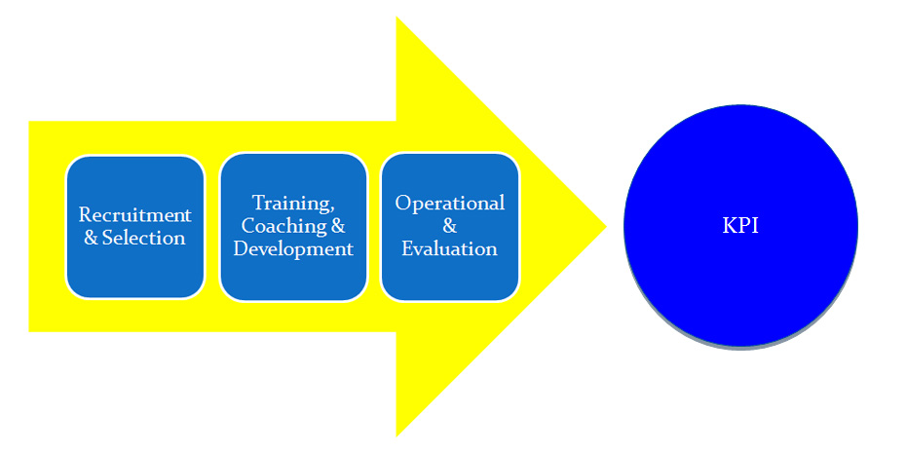
Gambar III.1.
PROSES BISNIS TUNAS CITA PROFITA

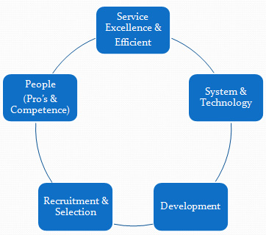
Gambar III.2. BUSSINESS PROCESS TOTAL SOLUTION

3.1.2. Struktur Organisasi dan Fungsi
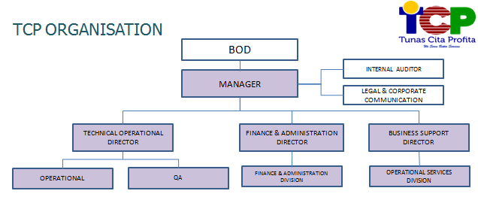
Gambar III.3. Struktur Organisasi
Berikut adalah penjelasan dari Struktur Organisasi PT Tunas Cita Profita :
- BOD (Direksi)
Adalah dewan direksi bertugas menyusun rencana strategis bisnis perusahaan dalam jangka panjang. Pencapaian Visi dan Misi merupakan tanggung jawab moral bagi para Board of Director (BOD).
BOD akan melahirkan Business Plan dan Surat Keputusan Direksi bagi para GM dibawah mereka. Struktur Organisasi adalah Bentuk Piramida, dimana dua level terbawah menjadi fungsi utama keberhasilan sebuah organisasi. Peran penting supervisor dalam organisasi merupakan kunci strategis perusahaan untuk tumbuh dan berkembang. Fungsi supervisor adalah fasilitator konsep manajemen dan konsep teknis operasional.
- MANAGER
Adalah karyawan pada level lebih tinggi yang membawahi Supervisor dan Staff (terkadang ada pula Manajer Tanpa Anak Buah) dengan berfokus pada penyusunan strategi untuk implementasi SOP secara tepat dan akurat. Fungsi manajerial adalah mengatur langkah efektif dan efisien dari fungsi kerja dibawahnya. Manajer juga akan menurunkan memo sebagai pelengkap SOP kerja.
- INTERNAL AUDITOR
Adalah karyawan yang membantu organisasi mencapai tujuannya dengan membawa pendekatan yang sistematis dan disiplin untuk mengevaluasi dan meningkatkan efektivitas proses manajemen risiko, pengendalian, dan tata kelola. Audit internal adalah katalis untuk meningkatkan efektivitas organisasi dan efisiensi dengan memberikan wawasan dan rekomendasi berdasarkan analisis dan penilaian data dan proses bisnis. Dengan komitmen untuk integritas dan akuntabilitas, audit internal yang memberikan nilai kepada mengatur badan dan manajemen senior sebagai sumber tujuan saran independen. Profesional yang disebut auditor internal yang digunakan oleh organisasi untuk melakukan kegiatan audit internal.
- LEGAL & CORPORATE COMMUNICATION
Adalah orang yang membantu melakukan koordinasi dengan perusahaan calon mitra kerja.
- TECHNICAL OPERATIONAL DIRECTOR
Adalah karyawan yang melakukan pengawasan dalam operasional kerja serta bertangguang jawab kepada karyawan yang ditempatkan di perusahaan yang bekerja sama dengan PT Tunas Cita Profita.
- OPERATIONAL
Adalah karyawan yang di tempatkan karyawan yang di tempatkan di perusahaan yang bekerja sama dengan PT Tunas Cita Profita.
- QA
Adalah karyawan yang bertugas untuk menilai dan mengevaluasi karyawan-karyawan yang di tempatkan di perusahaan yang bekerja sama dengan PT Tunas Cita Profita sebagai helpdesk.
- FINANCE & ADMINISTRATION DIRECTOR
Adalah karyawan yang bertanggung jawab atas keuangan perusahaan.
- FINANCE & ADMINISTRATION DIVISION
Adalah karyawan yang bertugas mengelola keuangan perusahaan mulai dari penggajian, pengeluaran dan pendapatan perusahaan serta penagihan pada perusahaan yang bekerja sama dengan PT Tunas Cita Profita..
- BUSINESS SUPPORT DIRECTOR
Adalah karyawan yang bertugas untuk membantu proses bisnis agar berjalan dengan baik, serta melakukan koordinasi dengan perusahaan yang akan melakukan kerjasama dengan PT Tunas Cita Profita..
- OPERATIONAL SERVICES DIVISION
Adalah karyawan yang bertugas untuk membantu proses bisnis dan melakukan promosi ke perusahan-perusahan untuk bekerjasama dengan PT Tunas Cita Profita.
3.2 Manajemen Jaringan
Dari hasil penelitian yang dilakukan di PT Tunas Cita Profita, Diketahui bahwa topologi yang digunakan adalah Topologi Infrastruktur. Adapun jaringan komputer yang digunakan oleh PT Tunas Cita Profita adalah sebegai berikut.
3.2.1. Topologi Jaringan
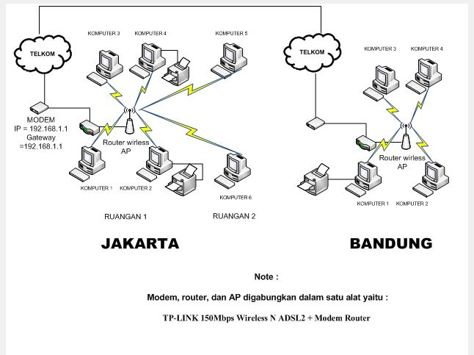
Gambar III.4
Gambar Skema Jaringan

3.2.2. Arsitektur Jaringan
- Berikut adalah arsitektur jaringan pada PT Tunas Cita Profita yang mana memiliki 2 ruangan di cabang Jakarta dan 1 ruangan di cabang Bandung. PT Tunas Cita Profita berlangganan layanan internet dari ISP Telkom speedy bandwidth 1M dengan biaya bulanan sebesar Rp. 400.000.-/bulan. Server terletak di cabang Jakarta dan di pegang oleh satu orang IT.
Gambar III.5
Arsitektur jaringan

Dari keterangan skema gambar diatas , bahwa PT Tunas Cita Profita berlangganan layanan internet dari ISP Telkom speedy bandwidth 1M dengan biaya bulanan sebesar Rp. 400.000.-/bulan. Topologi jaringan yang digunakan adalah Topologi Infrastruktur. PT Tunas Cita Profita menggunakan wireless access point sebagai media untuk menghubungkan host pada jaringan internet dimana setiap alamat IP address sudah di subnetting. Pada client yang menggunakan AP, IP addressnya dibuat otomatis (DHCP) gunanya untuk mempermudah proses perbaikan jika kalau ada masalah. PT Tunas Cita Profita memiliki 1 komputer sebagi server.

3.2.3. Skema Jaringan
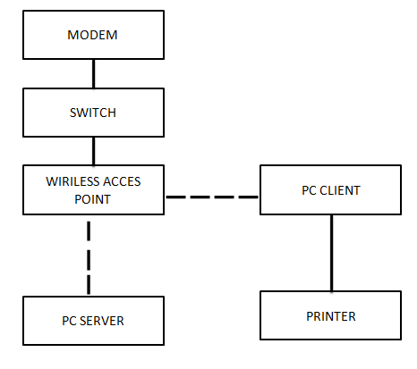
Gambar III.6.
Blok Diagram Jaringan

3.2.4. Keamanan Jaringan
PT Tunas Cita Profita belum menggunakan hanya menggunakan antivirus semadav yang masih belum mampu membersihkan virus impor secara tuntas. Sehingga sangat riskan terkena virus. Hal ini akan sangat berbahaya pada data – data pada komputer.
3.2.5. Spesifikasi Hardware dan Software Jaringan
Adapun spesifikasi perangkat keras yang digunakan dalam jaringan komputer PT Tunas Cita Profita adalah sebagai berikut :
- Spesifikasi komputer server
- PC Lenove 10149
- CPU I I3-4130T
- Windows 8 pro
- Processor Intel ® core ™ i3-4130T CPU @ 2.90GHz
- RAM 4.00 GB
- System type 64 bit operating system
- Monitor 21.5 LED
- Spesifikasi komputer client
- PC Lenove 10149
- CPU I I3-4130T
- Windows 8 pro
- Processor Intel ® core ™ i3-4130T CPU @ 2.90GHz
- RAM 4.00 GB
- System type 64 bit operating system
- Monitor 21.5 LED
- Spesifikasi Perangkat Modem, Router dan Wireless acces point
- TP-LINK 150Mbps Wireless N ADSL2 + Modem Router
- Model TD-W8151N
- Spesifikasi Printer yang digunakan
- Merek Fuji Xerox
- EPSON L210 Series
Adapun spesifikasi perangkat lunak yang digunakan di PT Tunas Cita Profita adalah :
- Payroll
- Microsoft outlook
- Microsoft Office 2007
- Adobe reader
- Antivirus smadav

3.3. Permasalahan Sistem Jaringan
Berdasarkan hasil analisa yang telah dilaksanakan, diketahui bahwa :
- Topologi jaringan yang digunakan dan penemapatan perangkat wireless AP di PT Tunas Cita Profita tidak efektif sebab di letakan hanya di ruangan 1 saja. Sehingga menyebabkan koneksi internet lambat di ruang 2 dan mengganggu proses kerja. Hal tersebut terjadi disebabkan karena komputer di ruang 2 terhalangi oleh tembok serta jarak ke perangkat wireless AP yang jauh menyebabkan signal menjadi lemah.
- Printer yang digunakan tidak dishare, sehingga jika karyawan ingin menggunakan printer harus memindahkan data menggunakan flashdisk .
- Dalam hal keamanan, komputer yang digunakan di PT. TCP hanya menggunakan antivirus semadav yang masih belum mampu membersihkan virus impor secara tuntas.
- Tidk adanya VPN yang memungkinkan IT dapat melakukan pengawasan dan management pada computer di cabang bandung.

3.4. Alternatif Pemecahan Masalah
Alternatif pemecehan masalah yang dapat dilakukan adalah :
- Untuk masalah koneksi internet yang lambat di ruang 2, penambahan perangkat wireless AP di ruang 2 bisa menjadi solusinya. Penambahan perangkat wireless AP dengan menggunakan metoda wireless bridging dapat memperkuat signal. Sebab komputer diruang 2 mendapatkan sedikit signal saja jika hanya menggunakan satu perangkat wireless AP. Dan untuk mengaplikasikannya kita menggunakan konfigurasi DDWRT mode Repeater Bridge.
- Perangkat printer dishare menggunakan IP, sehingga dapat melakukan sharing printer ke komputer client.
- Penambahan antivirus tambahan yang dapat mengatasi virus-virus luar contohnya seperti Avast.
- Pemasangan VPN pada komputer IT untuk melakukan pengawasan dan management pada computer di cabang Bandung.

